Крупная сеть частных клиник «МедЛайф» приняла решение о цифровизации своих процессов. Руководство компании инициировало проект создания информационной системы «Умная поликлиника», которая должна автоматизировать взаимодействие между пациентами, врачами, администраторами и внешними партнёрами (лабораториями, страховыми компаниями, аптеками). На рисунке 1 отображена диаграмма контекста системы, выделены основные пользователи системы и внешние интеграции:
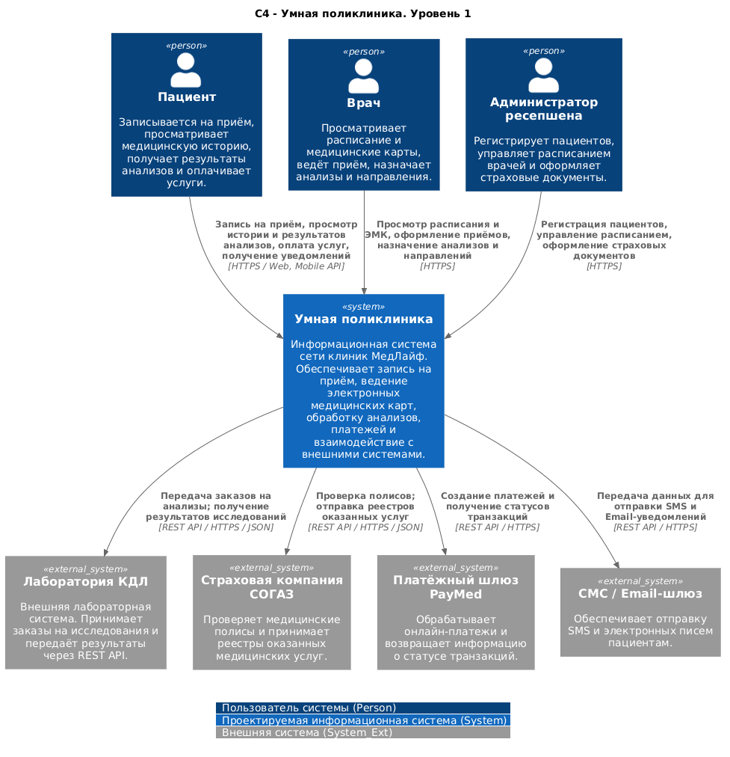
Рисунок 1. Диаграмма контекста системы
На рисунке 2 отображена диаграмма контейнеров, где выделены основные компоненты системы Умная поликлиника и стек технологии. Архитектурый стиль системы – микросервисный, в связи с чётким разделением логики и высокой пиковой нагрузкой. Микросервисная архитектура характеризуется высокой надёжностью и эффективностью. Информация в базах данных хранится в зашифрованном виде, что обеспечивает исполнение 152-ФЗ.
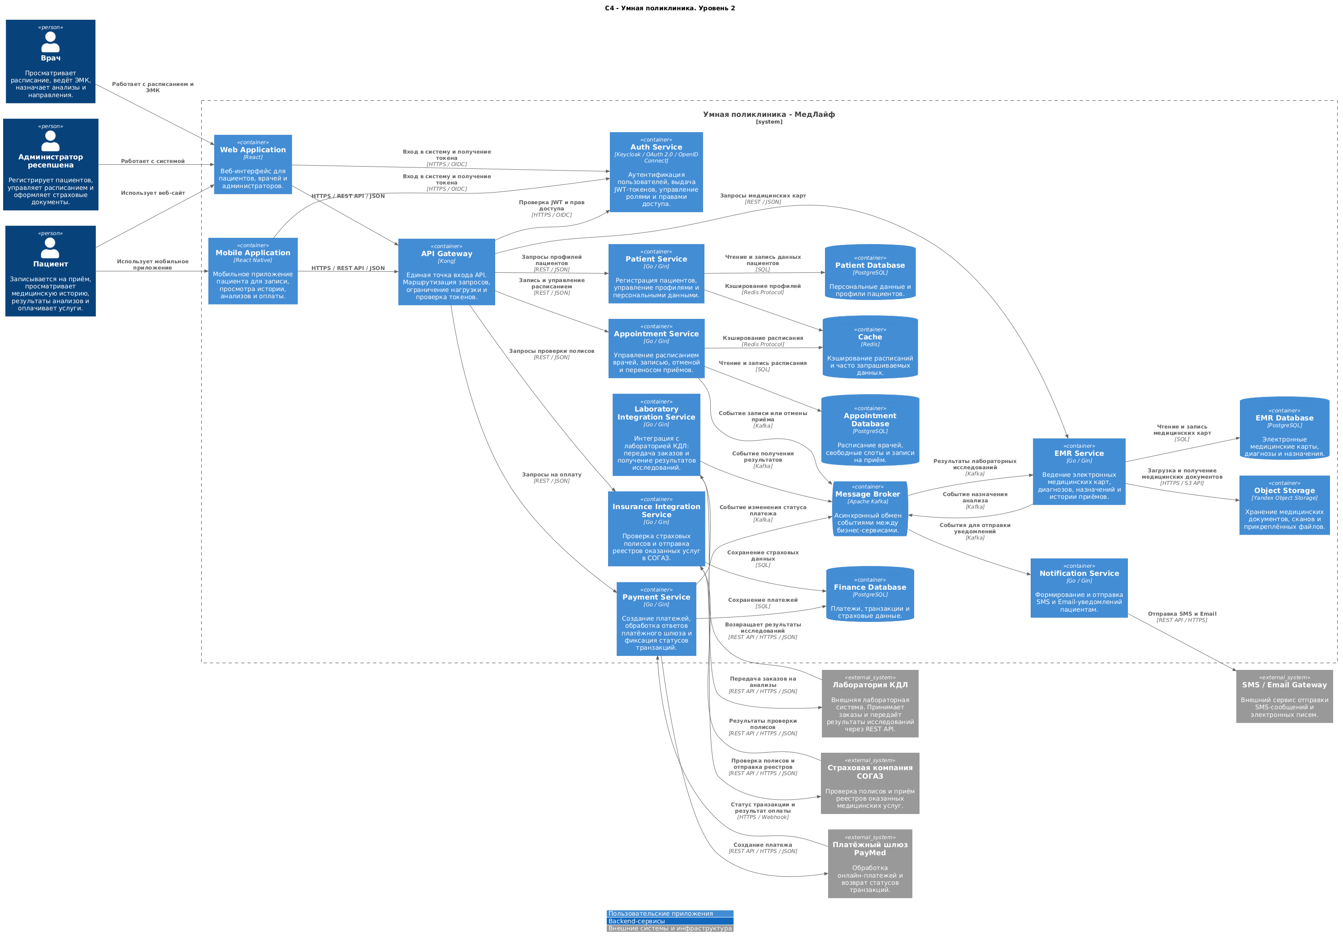
Рисунок 2. Диаграмма контейнеров
Диаграмма, изображённая на рисунке 3 представляет собой диаграмму компонентов сервиса AppoinmentService - сервиса записи на приём в системе Умная поликлиника. Appointment Controller - точка входа для операций управления записями. Принимает HTTP-запросы на создание, просмотр, перенос и отмену записи, выполняет валидацию входных данных и передаёт управление в бизнес-слой. Schedule Controller - точка входа для операций чтения расписания. Обрабатывает запросы на просмотр расписания врачей и свободных временных слотов. Адаптеры позволяют отделить бизнес-логику от инфраструктуры, а Репозитории являются прослойкой между бизнес-логикой и базой данных.

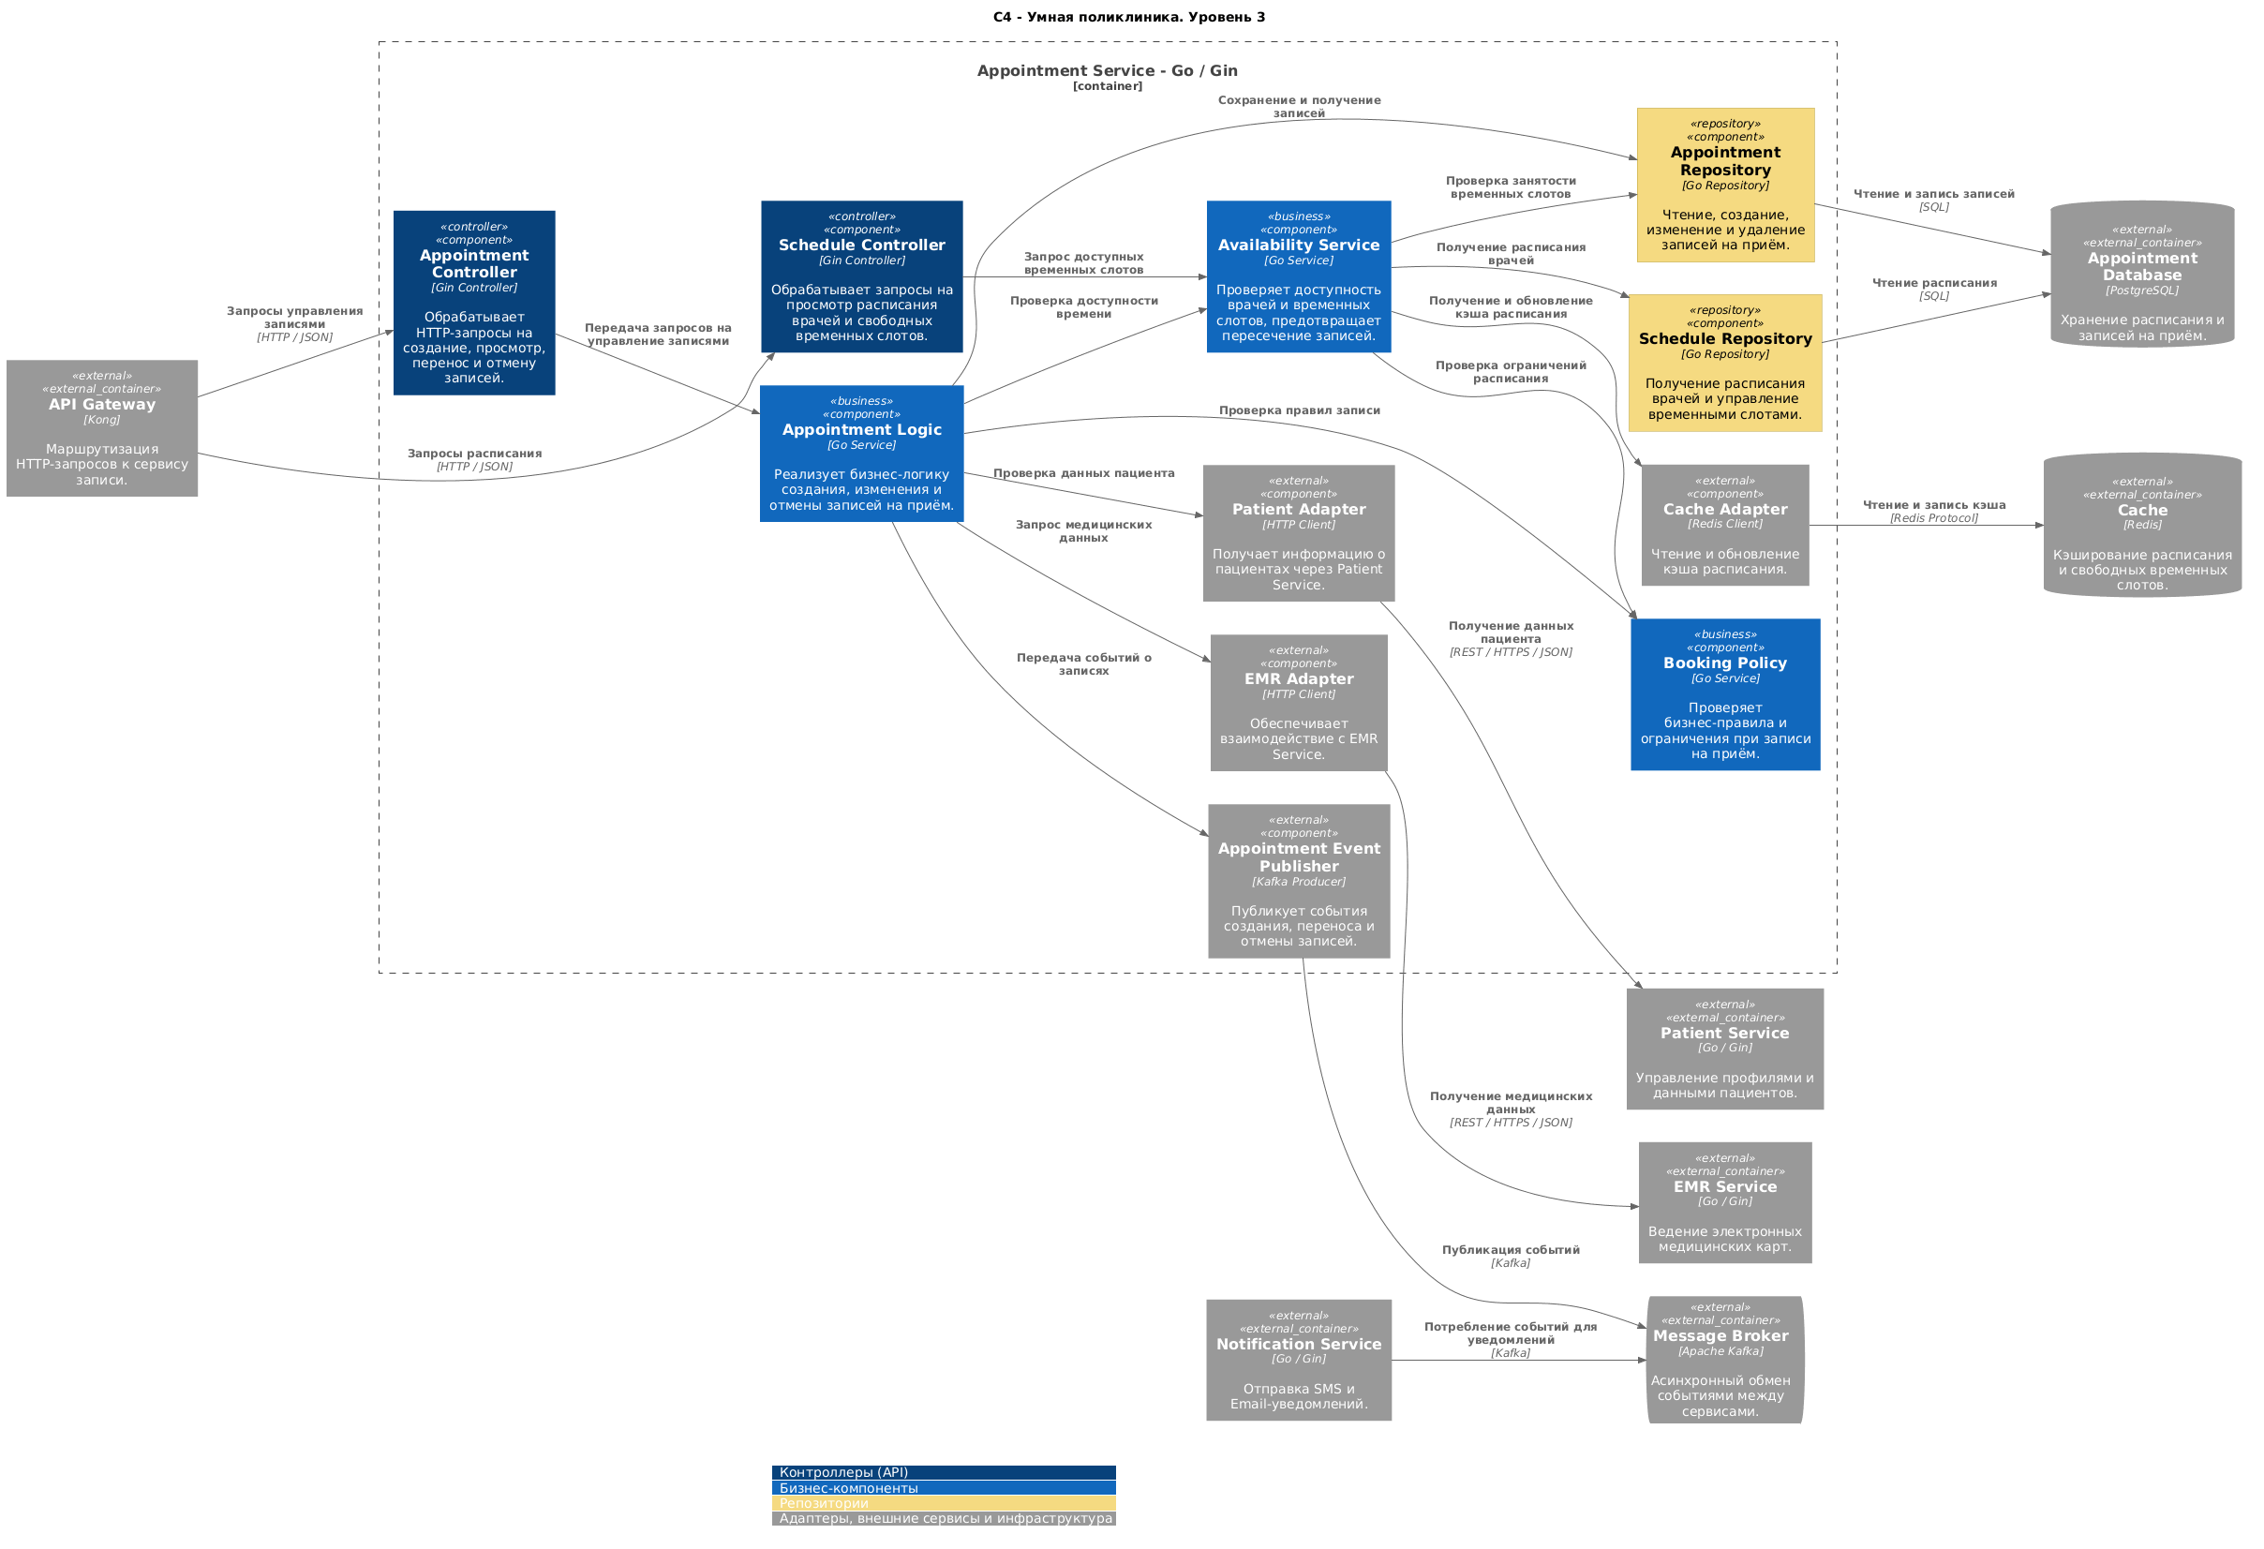
Рисунок 3. Диаграмму компонентов сервиса AppoinmentService
На рисунках 4 и 5 отображены диаграмма классов и последовательности сценария записи пациента на приём.


